新桥街道中心幼儿园小五班幼儿今日动态
2026.1.15 星期四 天气：晴
一、来园篇：
今日来园人数23人，8人请假。
丁奕辰、王禹洲、黄宇泽、戴金轩、白宇阳、李景行、张存熙、赵永辰、郭旭、刘砚宁、万昱舒、高研、陈佳玥、孙若黎、王以沫、蒲书瑶、王清羽、钟苡橙、马欣雨、陈锦瑜、陆悠悠、包星允、吴璧岑能自主进教室、尝试绕好水杯带、签到，接着根据自己的兴趣选择区域游戏。
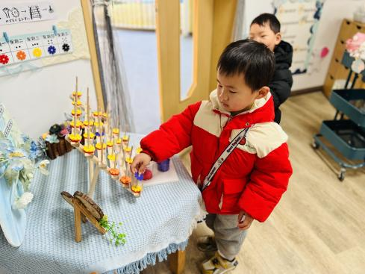 | 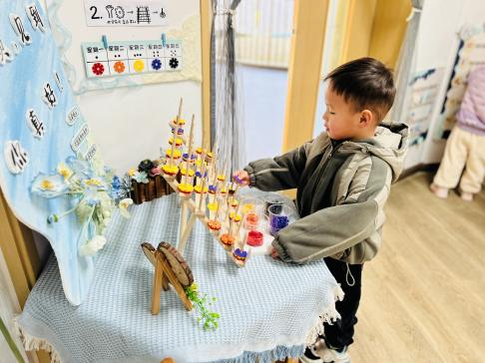 | 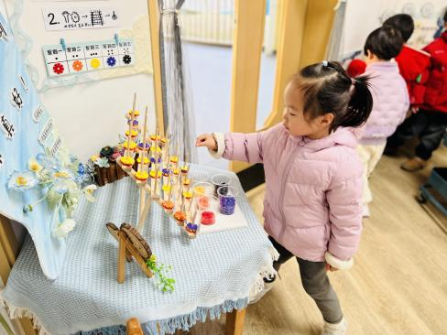
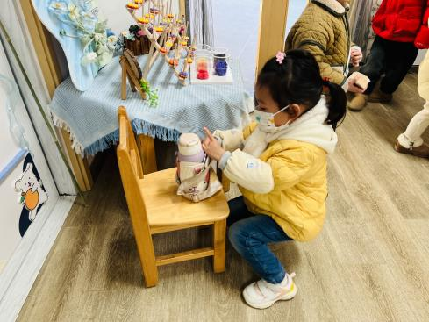 | 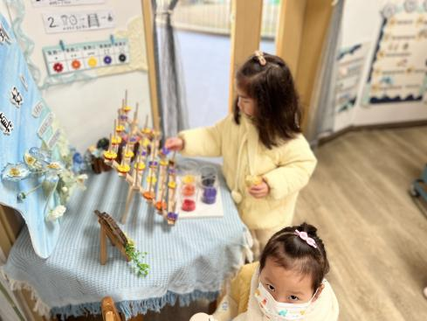 | 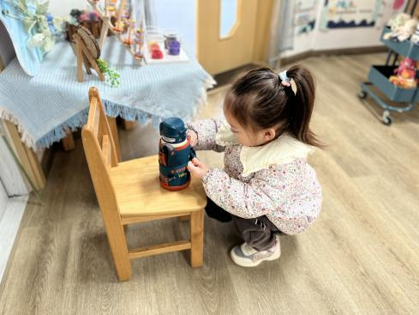
二、点心篇：
今天的早点是牛奶、蒸红薯、坚果拼盘。宝贝们在提醒下能自主进行吃早点、漱口、擦嘴巴，吃完后能与同伴一起进行桌面游戏。
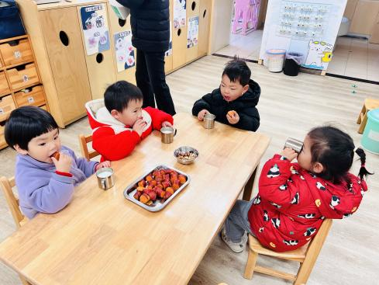 | 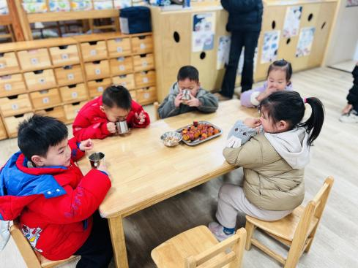 | 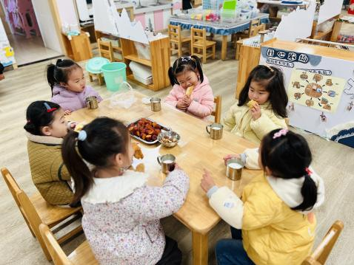
三、区域游戏篇：
今天宝贝们根据自己想法选择游戏区域，并能专注玩自己的游戏。
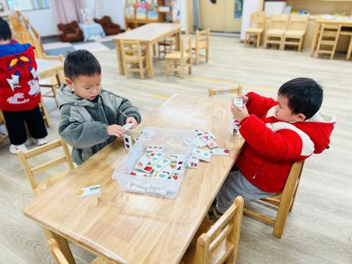 | 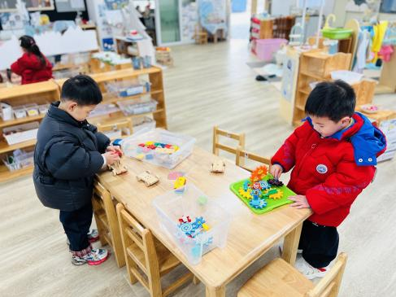 | 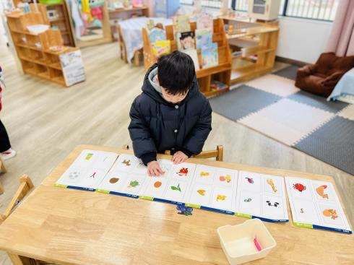
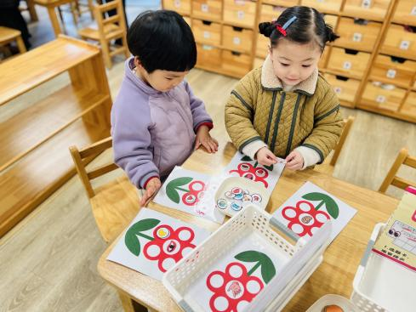 | 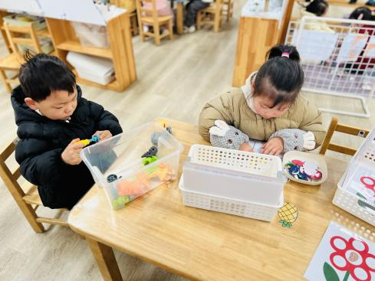 | 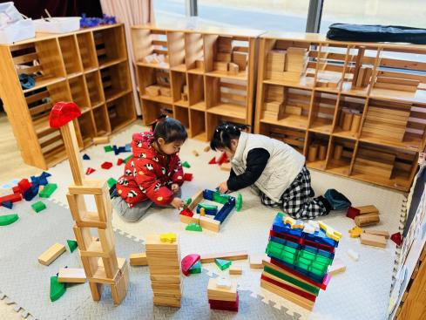
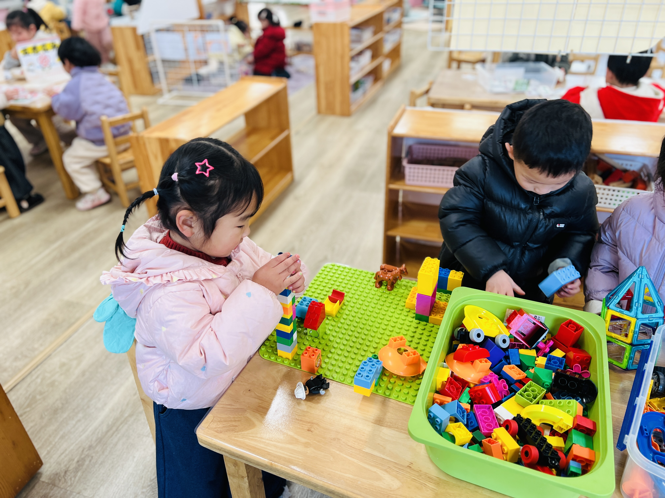 | 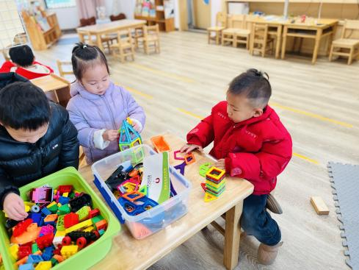 | 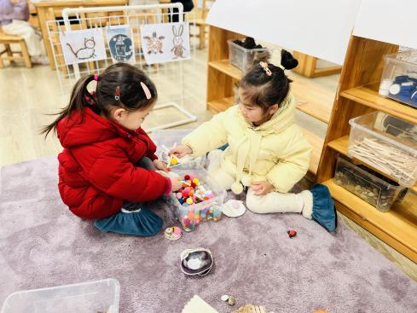
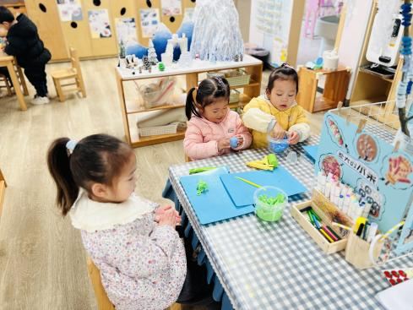 | 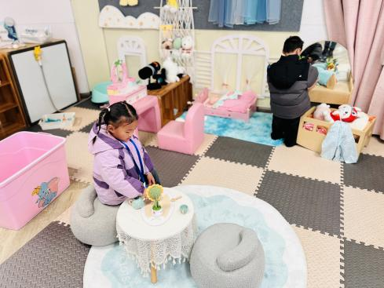

益智区：丁奕辰、黄宇泽玩《骨牌排序》，他们用拼图、多米诺骨牌、搭高楼等不同的形式游戏；赵永辰玩《长尾巴火车》，他先将车厢连接好再根据车厢上的点数插上木棒并套上合适的积木；李景行玩《齿轮转转转》；张存熙玩《找朋友》，他把卡片整齐摆在桌面上，再根据生活经验把透明卡上的图案和操作卡上的相应的部位进行匹配；陈佳玥、孙若黎合作玩《五感花朵》，她们根据不同的五官特点寻找合适的贴纸；钟苡橙玩《水果比一比》，将水果按照大小排序；戴金轩玩《拧一拧》，他尝试用螺丝刀和钉子将玩具拼装组合好。
建构区：马欣雨、王清羽在地面垫子上搭建《动物城堡》，但是垫子上散落的积木太多了，看着比较杂乱，需要及时收拾整理；蒲书瑶、刘砚宁在桌面搭建《楼房》；万昱舒、郭旭在桌面用磁力片搭建《房子》。
美工区：高研、陆悠悠用自然材料棒冰棍当成筷子夹毛绒球玩烧饭的游戏；陈锦瑜、包星允、吴璧岑在桌面用太空泥制作面条。
娃娃家（卧室）：王以沫在客厅喝茶；王禹洲给娃娃洗脸。
四、集体活动篇：
音乐：北风爷爷别神气
《北风爷爷别神气》是一首2/4拍欢快、活泼的歌曲，歌词内容简单易懂，节奏稳定，适合小班孩子演唱。歌曲生动地描述了小朋友不怕冷和“北风爷爷”比赛并获得胜利的情景，贴近生活，适合小班幼儿学习和模仿。
活动中，丁奕辰、王禹洲、黄宇泽、戴金轩、白宇阳、李景行、张存熙、赵永辰、郭旭、刘砚宁、万昱舒、高研、陈佳玥、孙若黎、王以沫、蒲书瑶、王清羽、钟苡橙、马欣雨、陈锦瑜、陆悠悠、包星允、吴璧岑能在欣赏歌曲的基础上初步学唱歌曲，能有力地、自豪地演唱；在自主表演歌曲环节中，孩子们能按歌词做相应的动作，体验与“北风爷爷”一起游戏的快乐。
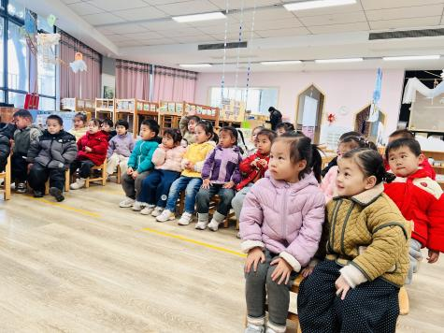 | 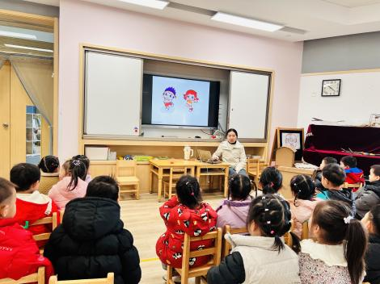 | 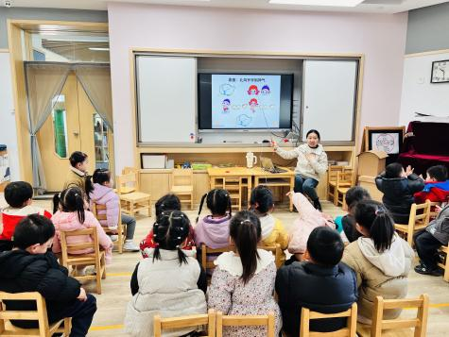
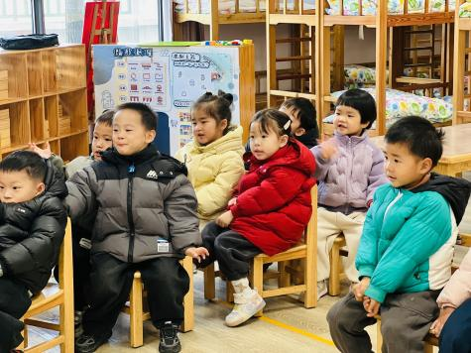 | 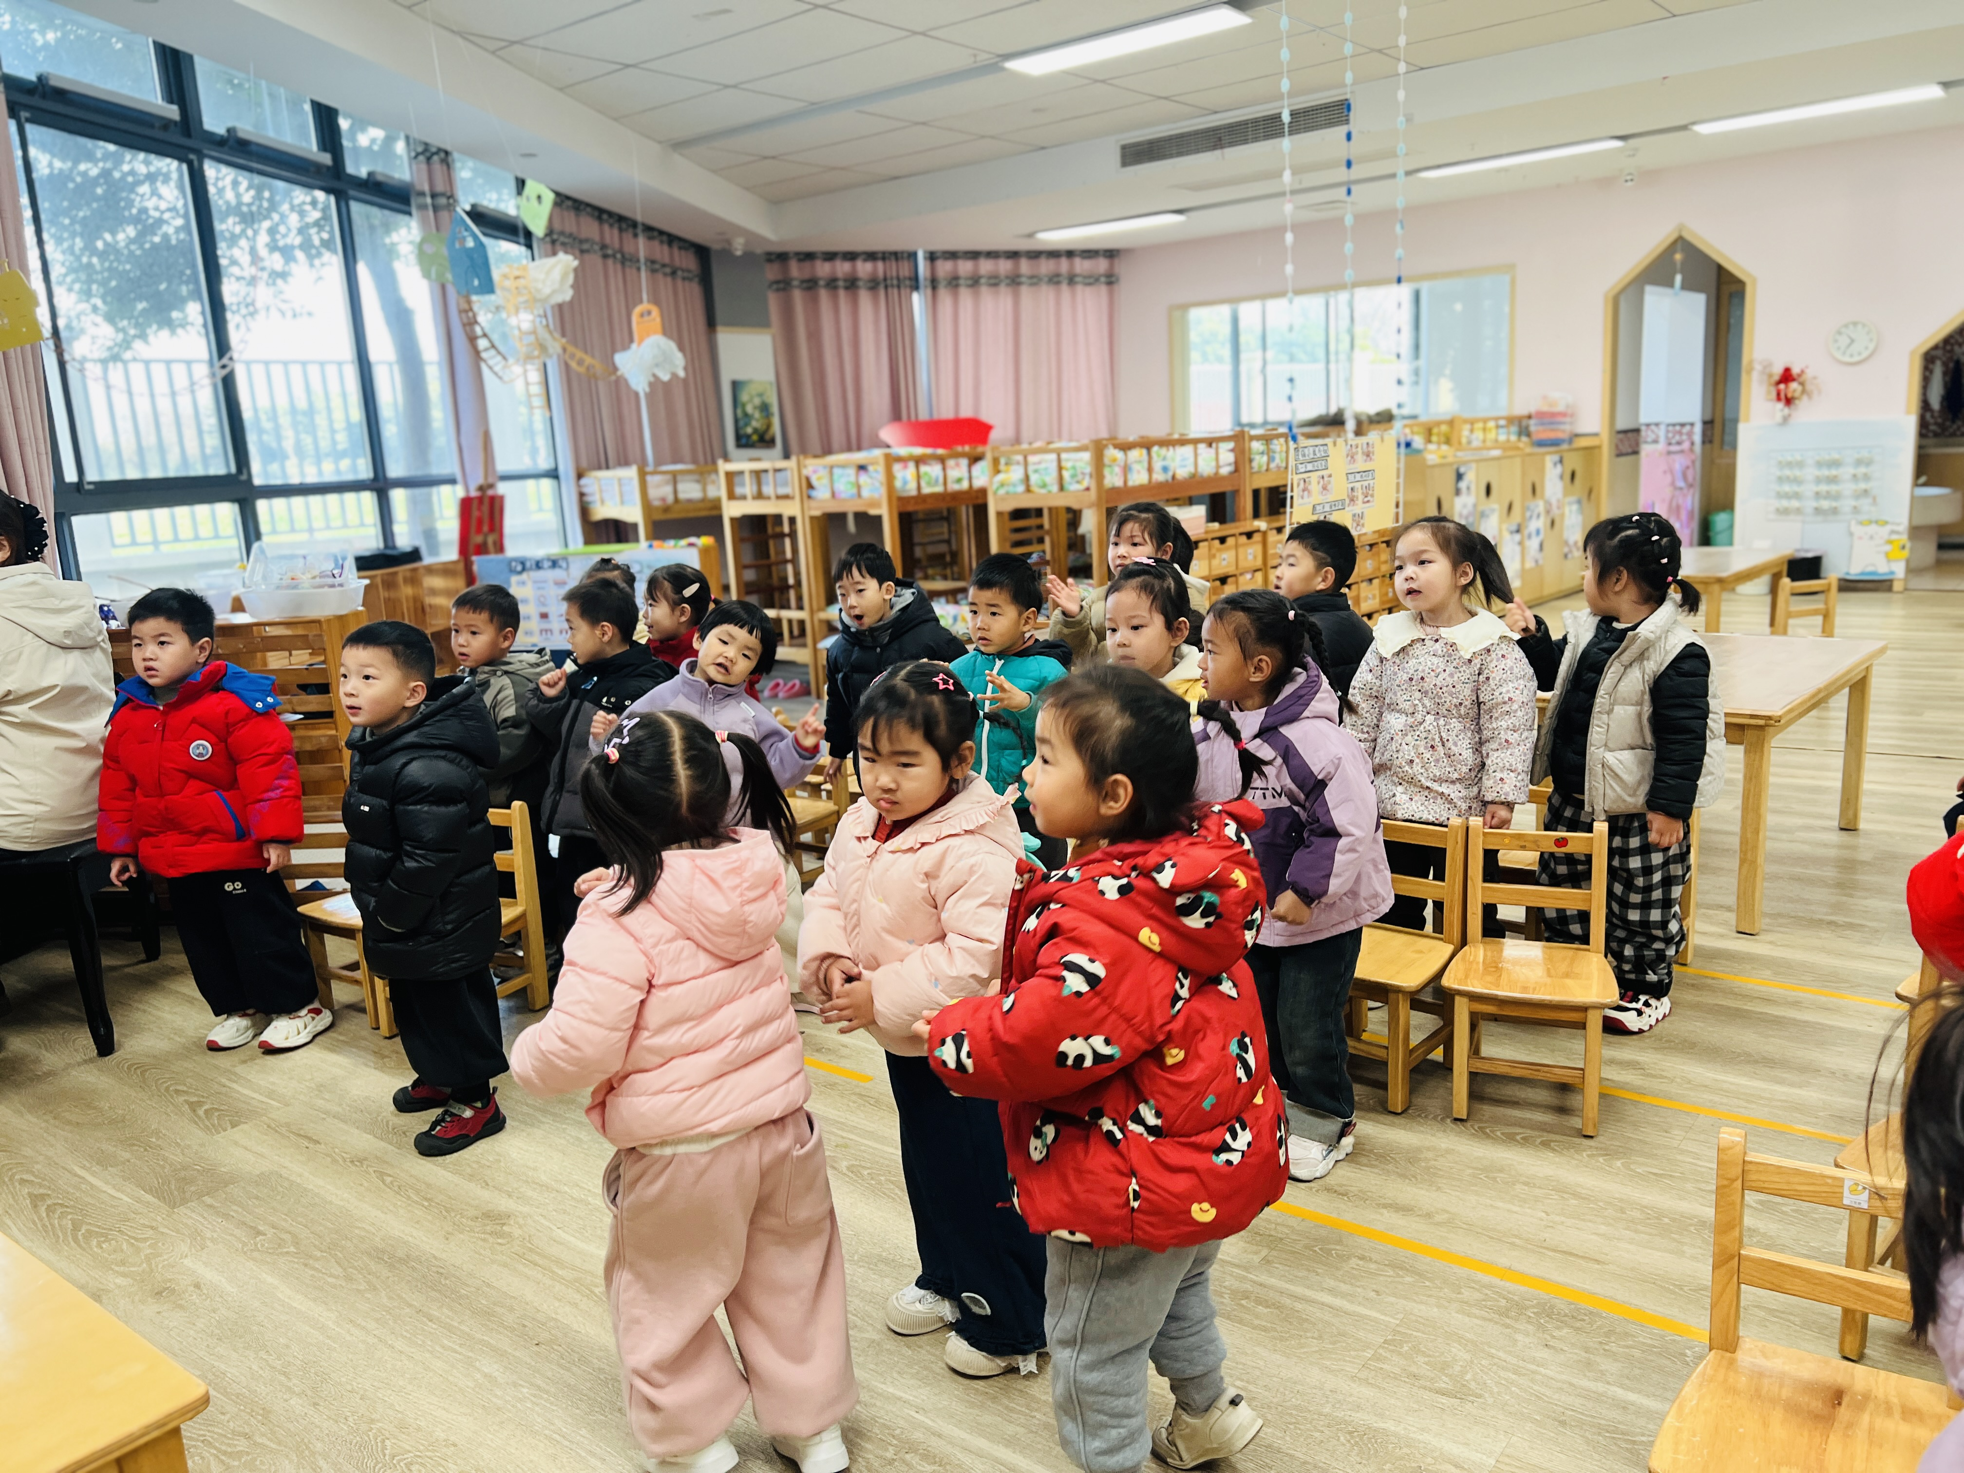 | 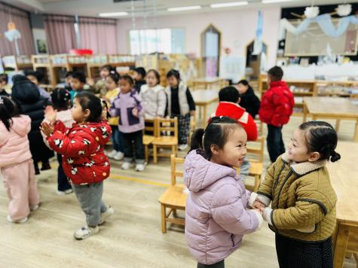
五、生活篇：
今天午餐是高粱米饭、儿童版干锅虾、毛白菜炒口蘑、三鲜银鱼羹。午点是三鲜疙瘩汤。水果是甜橙、玉菇甜瓜。餐前，宝贝们能在老师的引导下按小组顺序小便、洗手，自主端饭菜吃饭，饭后再提醒下也能及时做好饭后三件事。
戴金轩、张存熙、郭旭、刘砚宁、万昱舒、高研、陈佳玥、孙若黎、王清羽、马欣雨、陆悠悠、包星允今天饭、菜、汤全部吃完。
丁奕辰、王禹洲、黄宇泽、白宇阳、李景行、赵永辰、王以沫、蒲书瑶、钟苡橙、陈锦瑜、吴璧岑不愿吃蔬菜。
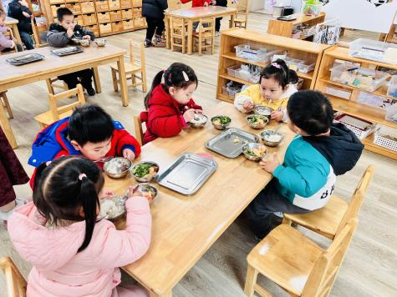 | 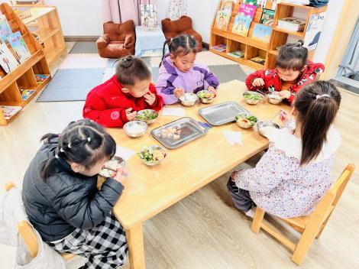 | 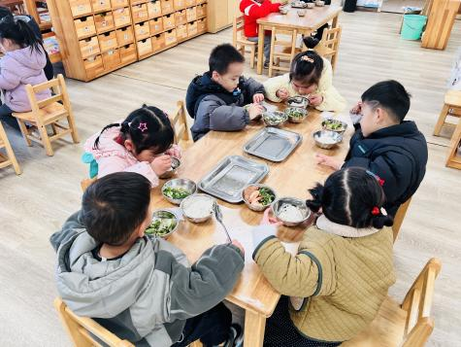
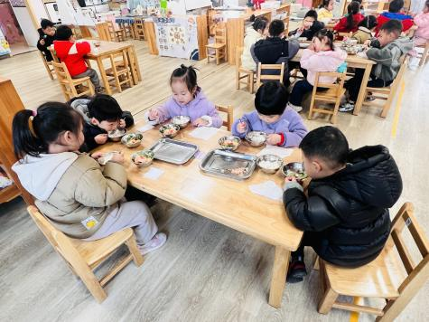 | 